**司南平台SEO数据展现需求**

一． 流量绩效统计 1

1. 统计字段 1

2. 表单功能 2

2.1. 界面显示 2

2.2. 分段查询 2

2.3. 对比 2

2.4. 导出 2

二． 来源关键字统计表 2

1. 统计字段 2

2. 表单功能 3

2.1. 界面显示 3

2.2. 按日期查询 3

2.3. 导出 3

三． 管理权限 3

# 流量绩效统计

## 统计字段

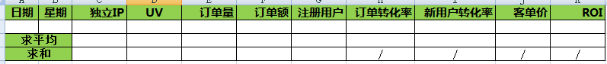

ROI=订单额/695

其余字段值遵循司南平台的统计或计算方式。

## 表单功能

### 界面显示

总体展示：按日期倒叙汇总每日各字段值；

分页功能：第一页显示当月内容，第二页显示上月内容，依此类推；

平均值：每页底部对各统计字段求均值，即字段值之和/当月已统计天数；

求和：对本页内已统计的独立IP，UV，订单量，订单额，注册用户数求和。

### 分段查询

可在主界面查询任意时间段内的数据并作界面显示。

### 对比

可在主界面勾选对比任意两日的数据并作界面显示。

### 导出

可在主界面对任意情况的界面显示内容做整体导出，格式为 .csv

# 来源关键字统计表

## 统计字段

如下图：只展示最新一天的前200个关键字数据

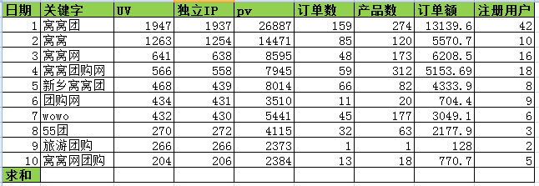

## 表单功能

### 界面显示

总体展示：以关键字独立IP由高到低排序显示最新一天的前200个关键字的各字段值（注：由于关键字量过大，所以只展现前200个核心关键字）；

分页功能：第一页显示最新一天的统计内容，第二页显示之前上一日的内容，依此类推；

求和：对最新一天整体的关键字个数，UV，独立IP，PV，订单量等所有字段值求和。

### 按日期查询

可在主界面查询任意一天的数据并作界面显示。

### 导出

* + 1. 可在主界面对任意情况的界面显示内容做整体导出，格式为 .csv（注：导出数据为一天的所有关键字数据，并不是界面显示的200个）
    2. 按时间段导出独立IP求和top200的数据（按时间段）

# 管理权限

需给SEO组分配独立的SEO流量统计账号方便管理和查询。